**ПДА «Сталкер» для ролевой игры по вселенной «Сталкер».**

Полностью с нуля собственная разработка (от создания платы, до написания прошивки) на основе китайских комплектующих и на основе микроконтроллера Arduino Pro Mini.

На фото, еще не последняя версия платы (WiFi модуль припаян проводами). Раньше стоял простой радиомодуль, но он, в отличии от WiFi, оказался очень нестабилен.

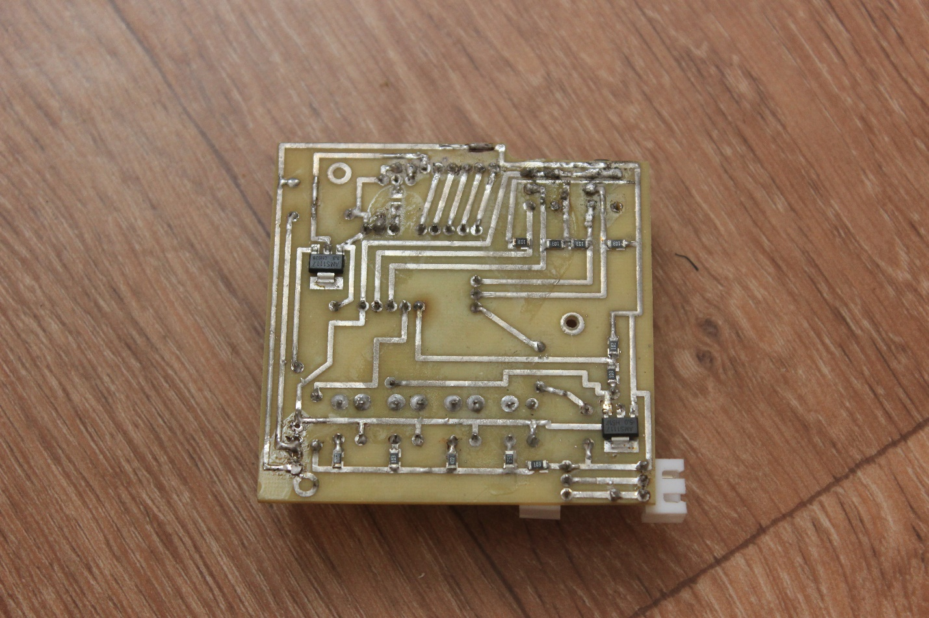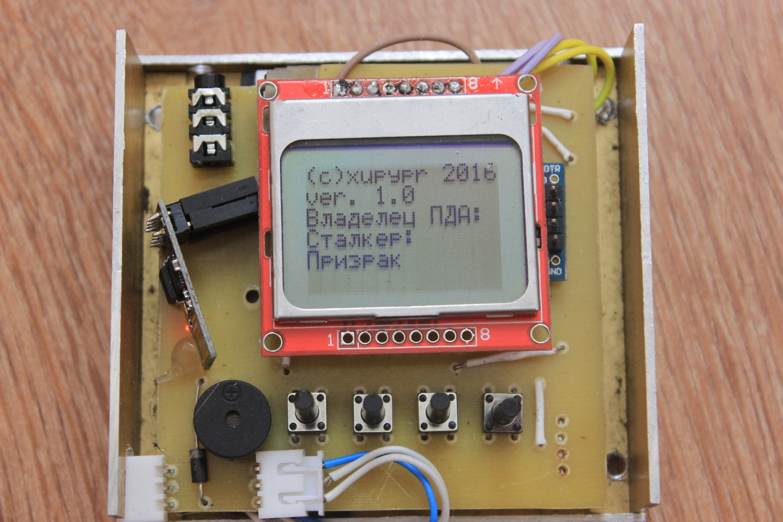

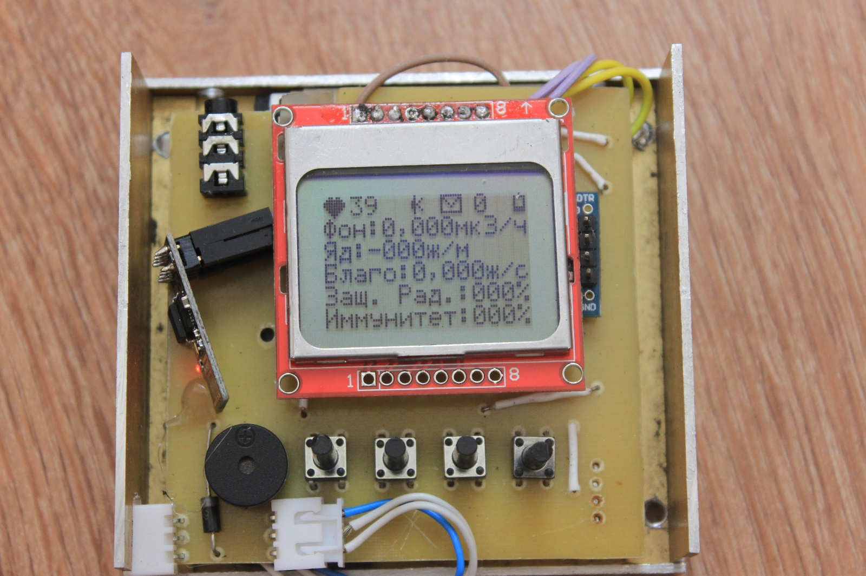

**Функционал:**

* Отображение здоровья игрока (слева в углу). Здоровье могу восстанавливать специальные зоны (покрытые WiFi), артефакты (описание ниже). При потере здоровья до 0, на дисплее высвечивается соответствующее сообщение и продолжительный писк, которые обозначают, что игрок «мертв» и должен двигаться на «мертвяк», где здоровье за определенное время восстановится.
* Правее расположена иконка звука, чтобы игрок видел, включен или отключен звук.
* Правее иконка сообщений и рядом количество непрочитанных сообщений. По ходу игры, игроки могут получать СМС сообщения посредством WiFi.
* Правее иконка заряда батареи.
* Фон – это значение условного радиационного фона. Фон формируется при помощи суммирования WiFi зон, раздающих «радиацию». В зависимости от уровня фона, ПДА издает щелчки (как счетчик «Гейгера»). Чем сильнее «радиация», тем чаще щелчки.
* Яд – по ходу игры, попав в WiFi зону раздачи «болезней» (с определенной вероятностью) игрок может заразиться болезнью. У игрока на дисплее высветится определенное сообщение, подкрепленное сигналом.
* Благо – это уровень «Лечилки» игрока.
* Защ. Рад. и Иммунитет – это уровень защиты игрока от «Яда» и «Радиации». Эти бонусы, можно получить подключив «Артефакты».

**Кнопки слева – направо:**

1. Просмотр воздействий подключенных артефактов.
2. Просмотр непрочитанных сообщений. Если сообщений нету – разбудить, потушить дисплей.
3. Вкл\Выкл звук.
4. Изменение яркости подсветки дисплея.

Артефакты (максимум 2) подключаются в разъемы Jack 3.5. Артефакты дают определенные бонусы игрокам. ПДА распознает до 11 разновидностей Артефактов.

Так же в эти разъемы можно подключать «Админ. Устройства». Эти устройства используют организаторы игры. В прошивке ПДА так же можно описать 11 действий Админ Устройств.

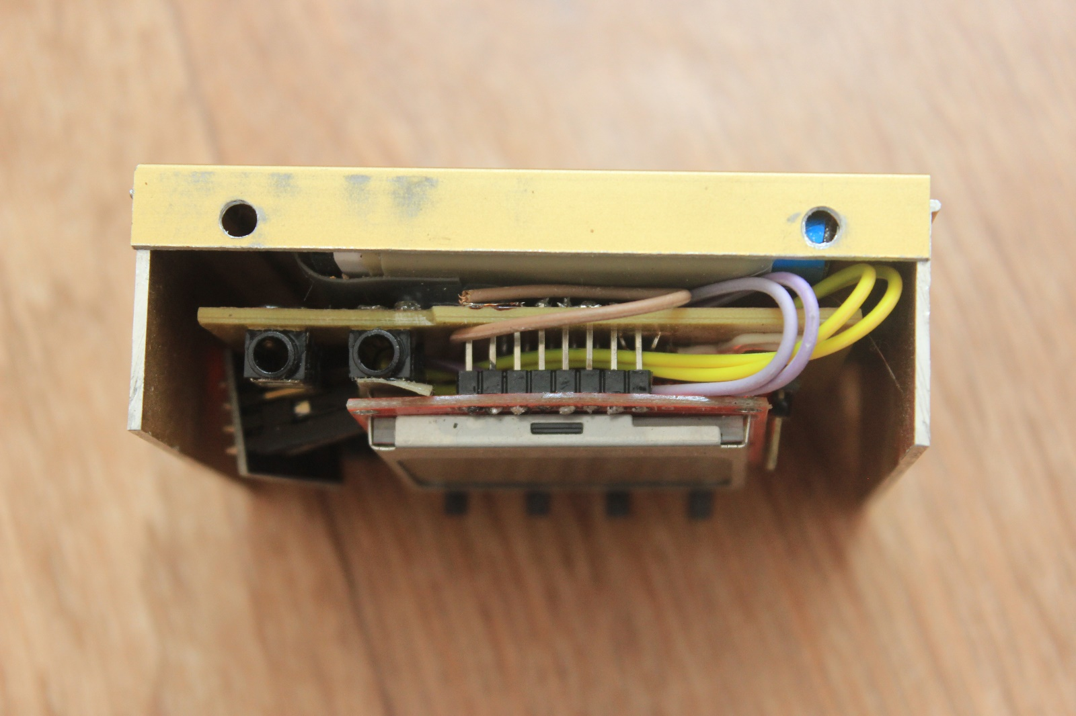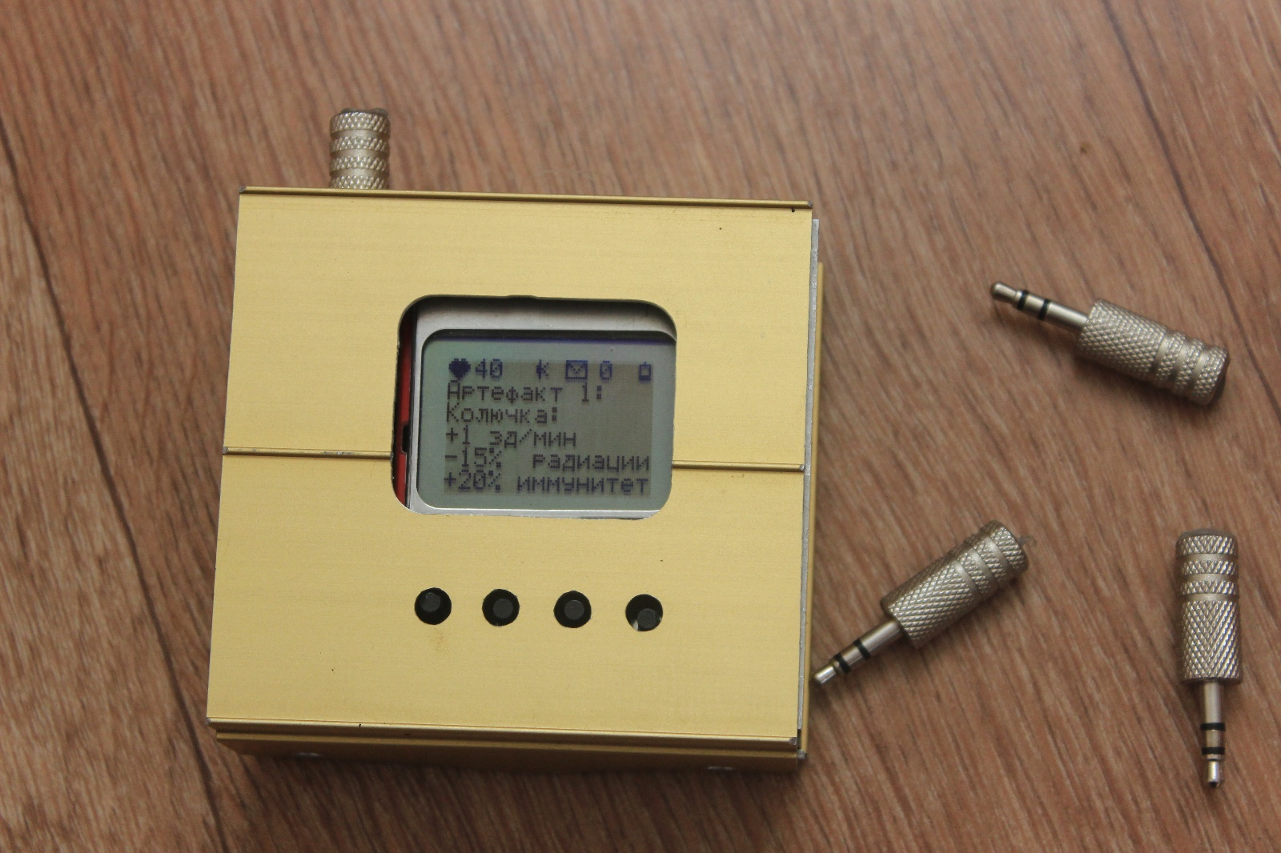

Прошивка ПДА написана в IDE «Arduino» на языке C/C++.

**https://github.com/xupypr/Arduino_PDA_Stalker/**

Прошивка дорабатывается после каждой игры.

Такие страшные вещи как:

M[0]='(';M[1]='с';M[2]=')';M[3]='x';M[4]='u';M[5]='p';M[6]='y';M[7]='p';M[8]='r';M[9]=' ';M[10]='2';M[11]='0'; for (byte i=0;M[i]!=0;i++) display.write(M[i]);

Сделаны для экономии памяти под переменные. В контроллере выделено всего 2кБ памяти под переменные. И если использовать СЛОВА в кавычках. Само собой, они воспринимаются как строковые константы, и пару таких строчек сразу занимают всю память под переменные.

